Luglio 2026 | Galletti | Comunicato istituzionale | Celebrazioni 120° Galletti

Galletti celebra i suoi 120 anni di attività a Palazzo Re Enzo di Bologna

Dedicata in particolare ai dipendenti dell’azienda bolognese, la serata celebrativa dei 120 anni di storia ha visto la partecipazione di oltre 400 persone.
L’EVENTO
Oltre 400 persone, tra dipendenti e accompagnatori, hanno riempito Palazzo Re Enzo l'8 luglio per festeggiare un traguardo che si scrive raramente: 120 anni. L’evento, intitolato “Un compleanno da Re”, ha trasformato uno dei luoghi più iconici di Bologna nel palcoscenico della storia di Galletti S.p.A.
Non è un caso che per l'occasione sia stato scelto proprio Palazzo Re Enzo, in Piazza del Nettuno a Bologna: una cornice storica per una serata pensata per raccontare, attraverso i volti e le voci delle persone, un percorso così lungo. Musica, momenti conviviali e un racconto per immagini della storia aziendale in un clima di festa che ha coinvolto generazioni diverse di collaboratori, molti dei quali presenti con le proprie famiglie. La testimonianza concreta del legame tra le persone che, generazione dopo generazione, ne hanno costruito il percorso.
Alla serata hanno preso parte anche rappresentanti delle istituzioni del territorio: la sindaca di Bentivoglio, dottoressa Alice Vecchi, l'Assessore all'economia di Castel Maggiore, Dott. Francesco Baldacci, il sindaco di Castel Maggiore, Dott. Luca Vignoli e il Dott. Rodolfo Fiorentino di Confindustria Emilia. Il rapporto che unisce l'azienda alla propria comunità di riferimento è vivo fin dal 1906, quando, a pochi chilometri da Bologna (Castel Maggiore), Ugo Galletti fonda una piccola officina per la lavorazione del ferro.
Con "Un compleanno da Re", Galletti ha voluto restituire alle proprie persone il senso di un traguardo costruito insieme, giorno dopo giorno, in questi 120 anni. Una serata che ha reso evidente come dietro ai numeri e alla storia di questa azienda ci sia soprattutto una comunità che continua a crescere.

L’AZIENDA
Galletti, che nel 2025 ha sviluppato un fatturato di 62 milioni di euro (+6% sul 2024), con il 60% dei ricavi generato all'estero, è una delle pochissime aziende italiane del settore che, oltre ad aver attraversato diversi comparti industriali - dagli stampi per il ghiaccio, ai telai per moto, dal riscaldamento all’attuale settore HVAC - non ha mai lasciato il proprio territorio ed è rimasta di proprietà della famiglia. Oggi è guidata dai fratelli Luca Galletti (Presidente) e Michele Galletti (Amministratore Delegato), già affiancati dalla quarta generazione.

Per volere della proprietà: ricerca e sviluppo, Advanced Design Unit, progettazione e produzione sono rimaste interamente sul suolo italiano nello stabilimento di Bentivoglio (BO), dove prendono vita le soluzioni dell’azienda, dai terminali idronici alle pompe di calore. I prodotti Galletti si rintracciano anche in luoghi simbolo in Italia e nel mondo, dalle sale del Palazzo del Quirinale ai supermercati Waitrose nel Regno Unito, fino a un grattacielo di Wall Street nella Grande Mela.
La lamiera, lavorata attraverso un impianto automatizzato di ultima generazione e interno all’azienda, rappresenta uno dei saperi più radicati di Galletti: questo permette di mantenere il controllo sul know-how, monitorare costantemente gli standard qualitativi e adattare i processi produttivi con flessibilità alle richieste del mercato.
Anche la componente software relativa ai sistemi di regolazione e di supervisione che governano i prodotti Galletti, nasce internamente seguendo una logica progettuale in cui il fisico, l’elettronico e il digitale si fondono in perfetto equilibrio tra loro. A supportare questo lavoro c'è un laboratorio R&D attrezzato con strumentazioni di test avanzate: camere climatica, riverberante e calorimetrica riproducono le condizioni reali di funzionamento delle unità, così da certificare con precisione i dati tecnici dichiarati.
“Aver sviluppato un approccio progettuale innovativo come l’Advanced Design ci ha consentito di spostare il nostro orizzonte temporale sempre più avanti, con l’obiettivo di anticipare gli scenari futuri” – ha dichiarato Michele Galletti Amministratore Delegato di Galletti s.p.a. – “e portare il lavoro quotidiano in una dimensione di network, ci ha permesso di coinvolgere competenze diverse, andando oltre il proprio dominio di appartenenza”.

Da anni Galletti è anche impegnata su progetti che coinvolgono start up, atenei, realtà del mondo del design e dell’arte.
“Il lavoro in sinergia con queste realtà anche molto differenti tra loro” – prosegue l’Amministratore Delegato - “è un volano enorme che arricchisce reciprocamente entrambe le parti, generando innovazione e fornendo linfa vitale per la crescita continua. La sfida per il futuro è quella di unire pensiero innovativo, capacità di contribuire al progresso scientifico, umano e tecnologico, sviluppando azioni progettuali concrete. In breve: Think. Advance. Design.
L'approccio Advanced Design coinvolge anche il cliente fin dalle prime fasi della progettazione, per raccogliere riscontri ed esigenze concrete, comprese quelle non ancora espresse in modo esplicito, ma che già anticipano ciò che avrà valore per lui in futuro. Ed è grazie a questo approccio che Galletti ha dato vita a soluzioni per la climatizzazione distintive come il fan coil ART-U. Ne sono un esempio anche: EFFETTO, il modulo di diffusione dell’aria a effetto Coandă (per la cassetta idronica ACQVARIA) e VLP, la nuova gamma modulare di pompe di calore a propano, presentata in occasione dell’ultima Mostra Convegno Expocomfort” - conclude Michele Galletti.

Oltre al marchio Galletti, il Gruppo omonimo include: Cetra, dedicata al trattamento dell'aria, HT-Cooling, specializzata nel raffreddamento di processo industriale e GH Service, punto di riferimento per l'assistenza post-vendita. Si contano inoltre una filiale diretta G Group a Roma e la filiale belga Galletti Belgium, oltre alla società olandese Airconair.

Da 120 anni un'azienda di persone
Sono 120 anni di storia fatta soprattutto di persone. Ed è anche per questo che in Galletti si respira da tempo la consapevolezza che il proprio ruolo non finisca con il prodotto realizzato: c'è un impatto più ampio, che tocca l'ambiente, le persone e il territorio in cui l'azienda vive ogni giorno. Inoltre, il percorso ESG ( * ) dell'azienda, strutturato secondo i GRI Standards e tradotto in un Piano Strategico pluriennale 2024-2028, si fonda su azioni e risultati concreti e verificabili, più che su dichiarazioni generali.

( * ) = l’ESG è un processo strategico e strutturato attraverso il quale un'azienda integra i criteri di sostenibilità ambientale, responsabilità sociale e trasparenza di governo nelle proprie attività quotidiane e nelle scelte di lungo periodo. Non si tratta di un'iniziativa isolata o filantropica, bensì di un modello di gestione che trasforma la sostenibilità in un elemento competitivo, misurabile e integrato nel business.

Il nostro impegno
Sul fronte energetico e ambientale, Galletti produce energia elettrica da fonte fotovoltaica direttamente all'interno del proprio stabilimento da diversi anni, un impegno che nel 2024 ha fatto un ulteriore salto in avanti. Il nuovo impianto del 2024, con una potenza di picco di 600 kWp, si aggiunge a quello esistente da 944 kWp, portando la produzione complessiva attesa a circa 1.600.000 kWh l'anno: su base annua, l'energia rinnovabile prodotta copre il fabbisogno elettrico dell'azienda. Galletti ha inoltre certificato la propria Carbon Footprint di Organizzazione (ISO 14064-1) e recupera l'84% dei rifiuti prodotti.
Anche sul fronte delle persone il 2025 ha portato risultati importanti, a partire dalla Certificazione per la Parità di Genere UNI/PdR 125, ottenuta grazie a politiche dedicate, alla nascita di un comitato interno e a un piano formativo esteso a tutti i dipendenti. Nel 2025 sono state erogate 4.000 ore di formazione, in crescita rispetto alle 3.156 del 2024.
Il legame con il proprio territorio, infine, si costruisce da anni attraverso collaborazioni solide e continuative: dieci anni di sostegno a Fondazione Cineteca di Bologna (la rassegna estiva in Piazza Maggiore e il Cinema Modernissimo). Di lunga data anche la promozione delle iniziative di tutela del territorio di Canali di Bologna, i Consorzi dei Canali Reno e Savena. L'impegno si estende poi a Fondazione Musica Insieme e a realtà del sociale come Ageop Ricerca e Antoniano.
Il 2025 ha visto anche la pubblicazione del primo Bilancio di Sostenibilità dell'azienda, riferito all'anno 2024. È in pubblicazione entro l’estate anche il bilancio relativo all’anno 2025.
Ulteriori informazioni sul percorso ESG dell’azienda: QUI

IMMAGINI DISPONIBILI
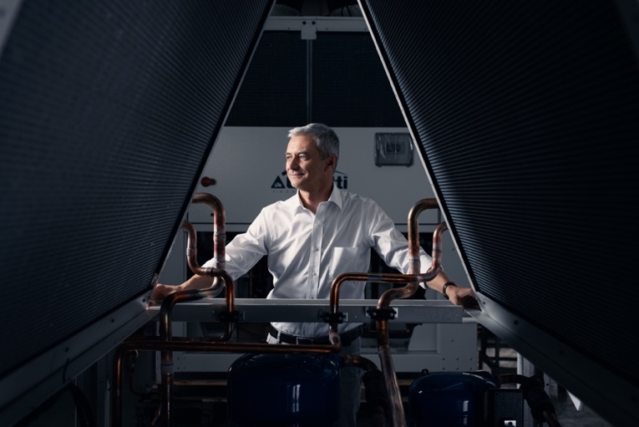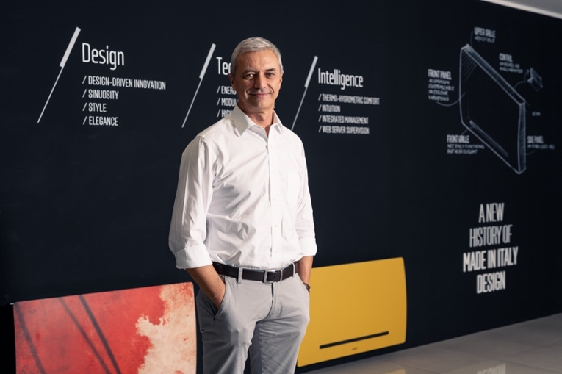
1,2. Michele Galletti – Amministratore Delegato di Galletti s.p.a. – Foto: Maestri_Aufiero

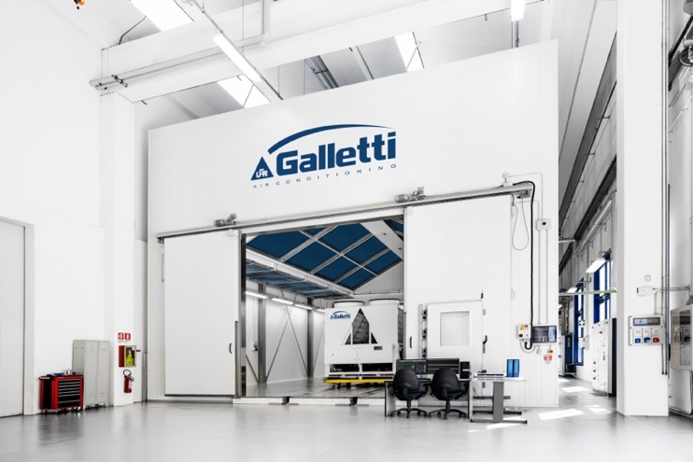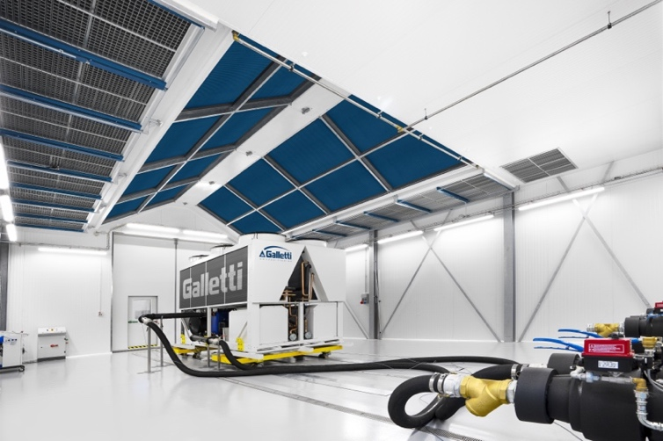
3,4. Galletti – Camera Climatica Grandi Potenze

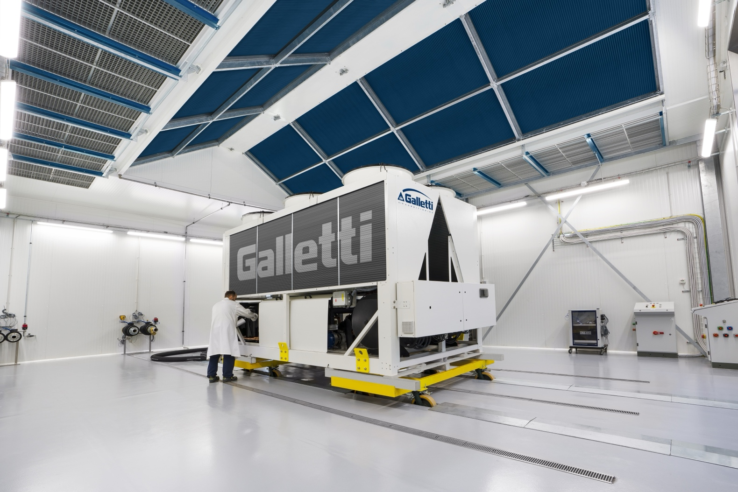
5. Galletti – Camera Climatica Grandi Potenze

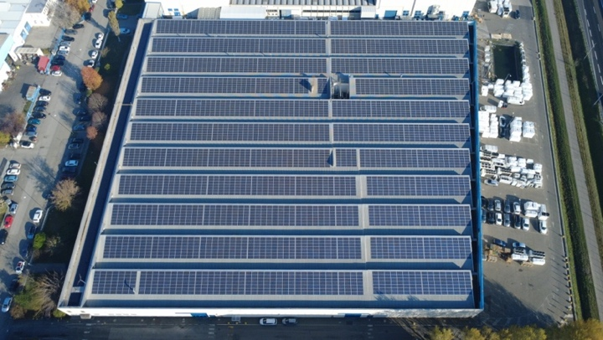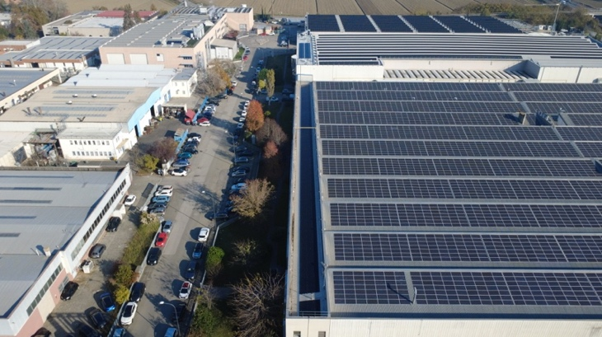
6, 7. Galletti – Impianto fotovoltaico

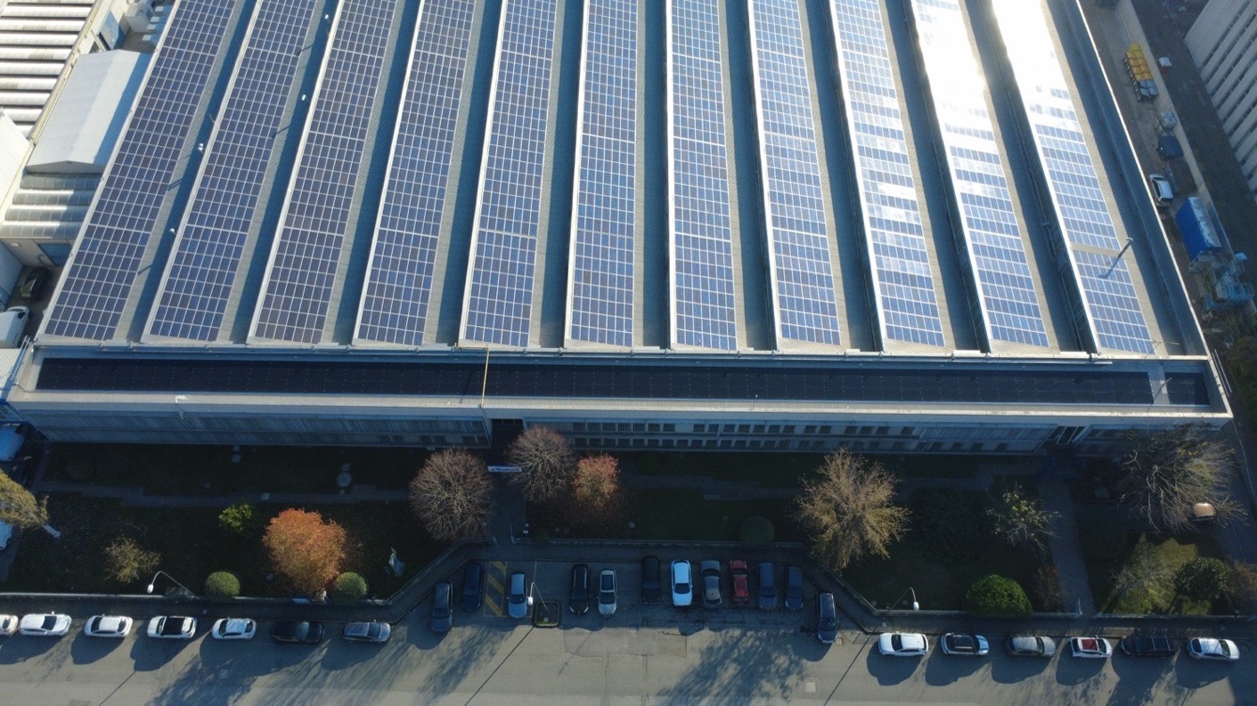
8. Galletti – Impianto fotovoltaico



9. Galletti – Logo celebrativo 120 anni

